Môn học:  Lớp dạy:  Thời gian:  Chủ đề 5:  Tiết 20: | Âm nhạc  Khối 1  Tuần 20 (Từ 30/01/2023 - 03/02/2023)  NHỊP ĐIỆU MÙA XUÂN  ÔN TẬP BÀI HÁT: XÚC XẮC XÚC XẺ  ĐỌC NHẠC: NHỮNG NGƯỜI BẠN CỦA ĐÔ – RÊ - MI
I. YÊU CẦU CẦN ĐẠT:
1. Kiến thức –Kĩ năng:
- Hát thuộc lời ca và đúng giai điệu bài hát Xúc xắc xúc xẻ.
- Bước đầu nhớ tên các nốt nhạc và đọc được bài đọc nhạc “Những người bạn của Đô – Rê – Mi”.
2. Năng lực – Phẩm chất
* Năng lực âm nhạc:
- Biết hát và kết hợp vận động theo nhịp điệu bài hát.
- Bước đầu biết đọc nhạc “Những người bạn của Đô – Rê – Mi” theo kí hiệu bàn tay.
* Năng lực chung:
- Tích cực, chủ động tham gia hoạt động học tập cùng tập thể/ nhóm/ cặp đôi hoặc cá nhân
* Phẩm chất:
- Giáo dục tình cảm gắn kết bạn bè thông qua việc giới thiệu những người bạn của Đô – Rê - Mi.
II. ĐỒ DÙNG DẠY HỌC:
1. Giáo viên:
- Sách giáo viên, đồ dùng, tranh ảnh…để tổ chức các hoạt động
- Nhạc cụ và các phương tiện nghe nhìn, các file học liệu điện tử
2. Học sinh:
- Sách giáo khoa
- Nhạc cụ gõ ( hoặc nhạc cụ gõ tự tạo)
II. CÁC HOẠT ĐỘNG DẠY HỌC CHỦ YẾU

Hoạt động của giáo viên | Hoạt động của học sinh
KHỞI ĐỘNG: 5’  - Chia lớp thành 4 nhóm. GV ra câu hỏi, tổ, nhóm nào ra tín hiệu sớm dành quyền trả lời trước. Mỗi câu trả lời đúng được tùy chọn mở 1 ô chữ theo phán đoán, có thể đọc luôn đáp án. Nếu vẫn không đọc được, trò chơi tiếp tục đến khi đáp án được mở ra  ?Trong 4 mùa: Xuân, Hạ Thu, Đông mùa nào có tết cổ truyền.  ? Hoa gì thường nở vào mùa xuân  ? Những việc gì thường làm để đón tết  ? Vì sao mọi người đều mong đón tết về  - GV tổng kết trò chơi, nhận xét, tuyên dương  - Nghe đánh đàn cho HS nghe lại giai điệu bài hát  - GV yêu cầu HS gõ lại âm hình tiết tấu của bài hát  - GV sửa sai, nhắc nhở (nếu cần)  - GV cùng HS hát xúc xắc xúc xẻ/ GV chỉ huy HS hát và gõ đệm theo tiết tấu để HS nhớ lại các cách gõ đệm (GV dùng trống con, trống điện tử trong đàn để tạo âm thanh vui tai và thu hút HS)  - GVcùng HS nhận xét và sửa sai cho các nhóm, đôi bạn/ cá nhân. | - Lắng nghe luật chơi, thực hiện trả lời câu hỏi.  - Mùa Xuân  - Hoa mai, hoa đào  - Dọn nhà, chúc tết, gói bánh chưng, thăm ông bà, về quê, chơi chợ xuân....  - Được đi chơi, may quần áo mới, lì xì...  - HS lắng nghe  - HS chú ý nghe và nhận ra bài hát Xúc xắc xúc xẻ.  - HS gõ tiết tấu:  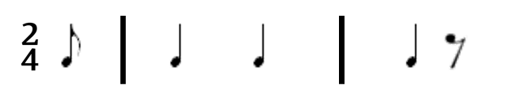  - HS lắng nghe và sửa sai (nếu có)  - HS thực hiện  - HS nhận xét bạn
THỰC HÀNH – LUYỆN TẬP: 15’  HĐ 1: Ôn tập bài hát Xúc xắc xúc xẻ  * Hát với nhạc đệm  - Ôn hát kết hợp gõ đệm theo tiết tấu: Hát cả bài, riêng câu: “Mở cửa cho chúng tôi” HS không gõ đệm mà sau khi hát xong câu đó thì HS vỗ tay theo âm hình tiết tấu dưới đây:  Xúc xắc xúc xẻ  - GV mở file nhạc và yêu cầu HS hát theo. | - Thực hiện theo yêu cầu của GV.  - HS thực hiện.  - Lắng nghe và quan sát các bạn cùng gõ để các tiếng gõ đồng đều.
* Hát kết hợp vận động theo nhịp điệu.  - GV đưa ra gợi ý động tác chia sẻ và HS lựa chọn động tác vận động.  - GV khuyến khích HS sáng tạo động tác phụ họa mới. | - Tập trung thực hiện đúng động tác khớp với nhịp điệu âm nhạc.  - HS thực hành.  - Tự nhận xét và nhận xét nhóm bạn
KHÁM PHÁ: 15’  HĐ 2: Đọc nhạc  Những người bạn của Đô – Rê - Mi  * Giới thiệu  - Có 3 người bạn của: Đô Rê Mi, chúng ta hãy làm quen với 3 bạn nhé:  - GV Đàn: Đồ, Rê, Mi... (2- 3 lần)  - Hướng dẫn và đọc cùng HS (vài ba lần) cao độ Đô Rê Mi.  - GV đánh trên đàn thêm hai nốt: Pha và Son :  + Giới thiệu cho HS đây là hai bạn mới đến với bạn Đô Rê Mi.  - Giới thiệu 5 nốt nhạc | - Đọc cao độ: Đồ, Rê, Mi  (nốt nhạc hình tượng)  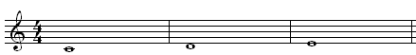  - Đọc cao độ hai nốt Pha Son  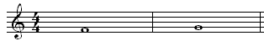  Pha Son  - Đọc 5 nốt nhạc  Đô rê mi pha son
* Nghe mẫu/ đọc mẫu  - Cho nghe mẫu bài đọc nhạc.  - Nghe mẫu bản nhạc: GV đọc/GV đàn/ Nghe File âm thanh mẫu. (GV chỉ vào các nốt nhạc khi giai điệu vang lên).  - Cho nghe 1 đến 2 lần.  * Đọc tên nốt  - GV chỉ vào từng nốt đọc và yêu cầu học sinh đọc theo.  - Cho HS đọc tên nốt  Nhận xét:  + Pha và Son đọc cao hơn hay thấp hơn Đô Rê Mi?  - GV hướng dẫn HS đọc 5 nốt Đô Rê Mi Pha Son (tập thể, dãy bàn, nhó)  + Khi đọc cần phải chú ý điều gì?  + Nhận xét khi đọc liền 5 nốt  - GV hướng dẫn HS đọc theo giai điệu từng câu trong bài (2 câu).  + GV đàn và đọc từng câu 1 đến 2 lần và bắt nhịp cho HS đọc theo.  + GV cho HS đọc cả bài | - Nghe và cảm nhận  - HS nghe và nhẩm theo.  - HS lắng nghe và thực hành.  - HS thực hành  + Đứng sau, đứng cao hơn Đồ, Rê, Mi.  - HS thực hiện  - Đọc cao hơn.  + Đọc thành giai điệu đi lên...  - Học sinh thực hiện.  + HS đọc theo.  + HS thực hiện
* Tập đọc nhạc theo kí hiệu bàn tay  - Tập cho HS đọc nhạc theo kí hiệu bàn tay.  - GV trình chiếu hình ảnh đọc nhạc theo kí hiệu bàn tay các nốt Đô Rê Mi  - Trình chiếu thế tay nốt pha, son.  - Trình chiếu hình ảnh 5 nốt nhạc (HS đọc và đưa thế tay lần lượt).  - GV đọc tên nốt chậm đến nhanh HS cùng làm kí hiệu bàn tay đọc theo và điều chỉnh thế tay cho đúng.  - GV điều khiển HS đọc nhạc kết hợp thế tay: Đọc với tốc độ chậm và nhanh  - Quá trình HS đọc, GV khích lệ HS tự nhận xét và nhận xét cho nhau, GV sửa sai (nếu cần).  - GV khen ngợi HS đã thực hiện tốt các nội dung và nhắc nhở HS luyện tập các nội dung chưa tốt.  - GV đàn giai điệu đệm theo giúp học sinh phát triển khả năng nghe và đọc cao độ chuẩn xác hơn.  ? Trong 5 nốt nhạc đã học, nốt nào cao nhất? | - HS quan sát  - HS lắng nghe và thực hiện theo.  - HS thực hành  - HS thực hiện.  - HS nhận xét.  - HS lắng nghe và thực hiện  - Học sinh thực hiện.  - Nốt Son
* Củng cố: 5’  ? Nói tên hai người bạn mới của Đô – Rê – Mi?  ? Hãy thể hiện kí hiệu bằng tay hai nốt nhạc mới học. | - HS trả lời  - HS thực hiện
*Đánh giá và tổng kết tiết học:  - GV khen ngợi, động viên HS cố gắng, tích cực học tập  - Khuyến khích HS về nhà hát lại bài hát cho người thân nghe | - HS lắng nghe  - HS lắng nghe

IV. ĐIỀU CHỈNH SAU BÀI DẠY:
……………………………………………………………………………………….……………………………………………………………………………………….
……………………………………………………………………………………….

Môn học:  Lớp dạy:  Thời gian:  Chủ đề 5:  Tiết 20: | Âm nhạc  Khối 2  Tuần 20 (Từ 30/01/2023 - 03/02/2023)  MÙA XUÂN  ÔN TẬP BÀI HÁT: HOA LÁ MÙA XUÂN  ĐỌC NHẠC : BÀI SỐ 3

I. YÊU CẦU CẦN ĐẠT
1. Kiến thức- Kĩ năng
- Hát được giai điệu và đúng lời ca bài hát Hoa lá mùa xuân.
- Hát kết hợp vỗ tay theo nhịp/ phách
- Nhớ tên các nốt trong bài đọc nhạc, đọc được cao độ và trường độ bài đọc nhạc số 3 với kí hiệu bàn tay.
2. Năng lực - Phẩm chất
* Năng lực âm nhạc:
- Cảm nhận và thể hiện được tính chất vui tươi của bài hát Hoa lá mùa xuân
- Biết đọc nhạc và vận dụng gõ đệm theo nhịp 2/4
* Năng lực chung:
- Tích cực, chủ động tham gia hoạt động học tập cùng tập thể/ nhóm/ cặp đôi hoặc cá nhân
* Phẩm chất:
- Giáo dục các em tình yêu thiên nhiên, cuộc sống, ca ngợi mùa xuân tươi đẹp
II. ĐỒ DÙNG DẠY HỌC
1. Giáo viên:
- Sách giáo viên, đồ dùng, tranh ảnh…để tổ chức các hoạt động
- Nhạc cụ và các phương tiện nghe nhìn, các file học liệu điện tử
2. Học sinh:
- Sách giáo khoa
- Nhạc cụ gõ ( hoặc nhạc cụ gõ tự tạo)
III. CÁC HOẠT ĐỘNG DẠY HỌC CHỦ YẾU
Hoạt động của giáo viên | Hoạt động của học sinh
KHỞI ĐỘNG: 5’  - Trò chơi: “Ô chữ vui nhộn”.  - GV yêu cầu HS nghe giai điệu và điền chữ cái còn thiếu để hoàn chỉnh tên bài hát.  - GV nhận xét, tuyên dương HS và liên kết giới thiệu vào bài mới. | - HS hào hứng tham gia trò chơi  - HS nhận xét bạn sau trò chơi.  - HS lắng nghe
  H |  |  | L |  |  | U |  | X |  |  | N
THỰC HÀNH – LUYỆN TẬP: 10’  Ôn tập bài hát: Hoa lá mùa xuân  *Nghe bài hát:  - GV hát/ mở file hát mẫu để HS nghe lại bài hát. Yêu cầu HS nhẩm theo để nhớ lại giai điệu.  *Hát theo nhạc đệm.  - GV đệm đàn yêu cầu HS hát theo nhạc đệm và thể hiện được sắc thái bài hát Hoa lá mùa xuân bằng nhiều hình thức hát nối tiếp/ đối đáp nam - nữ.  - GV nhận xét, tuyên dương và sửa sai cho HS (nếu có).  *Hát kết hợp gõ đệm theo phách.  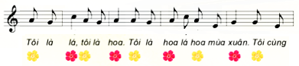  - GV hướng dẫn và yêu cầu HS hát kết hợp vỗ tay phách mạnh - nhẹ theo bông hoa màu đỏ, vàng. Khuyến khích HS sử dụng nhạc cụ để gõ đệm cho bài hát.  - Yêu cầu HS nhận xét  - GV nhận xét, khen và sửa sai cho HS (nếu có).  *Hát kết hợp vận động cơ thể.  - GV hướng dẫn HS hát kết hợp vận động cơ thể theo nhịp điệu bài hát. GV khuyến khích HS sáng tạo động tác vận động cơ thể theo ý thích.  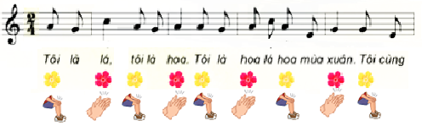 | - HS lắng nghe  - HS hát theo nhạc đệm  - HS nhận xét.  - HS quan sát  - HS luyện hát kết hợp gõ đệm theo phách bằng nhiều hình thức nhóm/ tổ/ cá nhân.  - HS nhận xét bạn  - HS lắng nghe và thực hiện  - HS thực hiện vận động tay, vai, chân, đùi, … với nhiều hình thức cá nhân/ nhóm/ tổ.  - HS nhận xét bạn sau mỗi hoạt động. GV nhận xét, khen HS.
KHÁM PHÁ: Đọc nhạc: Bài số 3 (15’)  *Tìm hiểu bài đọc nhạc.  - GV yêu cầu HS quan sát bản nhạc và giới thiệu về bài đọc nhạc Số 3 để HS nghe.  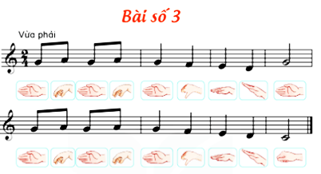  *Nghe đọc mẫu.  - GV đọc/ mở file đọc mẫu bài đọc nhạc qua một lần. Có thể gợi ý cho HS nêu cảm nhận ban đầu về bài đọc nhạc.  *Đọc tên nốt.  - GV đàn (có thể đọc mẫu) và bắt nhịp cho HS đọc tên nốt từng câu.  - Tập đọc nhạc từng câu.  + Câu 1:  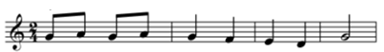  + Câu 2:  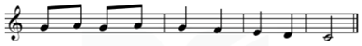  - Hướng dẫn HS đọc theo lối móc xích cho đến hết bài.  + Trong bài đọc nhạc, những nốt nào cần đọc nhanh hơn? | - HS lắng nghe  - HS lắng nghe  - HS đọc tên nốt từng câu  - GV HS thực hiện đọc lại theo nhóm/ tổ/ cá nhân khi tập đọc từng câu. HS nhận xét bạn sau mỗi phần trình bày.  - HS trả lời và nhận xét bạn.
*Đọc nhạc theo kí hiệu bàn tay.  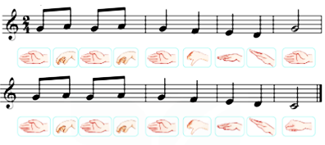  - GV hướng dẫn HS đọc nhạc theo kí hiệu bàn tay từng câu cho đến hết bài.  *Đọc nhạc với nhạc đệm.  - GV mở file nhạc đệm và hướng dẫn cho HS đọc (lưu ý đọc khớp nhạc). Khuyến khích HS đọc nhạc theo nhạc đệm kết hợp vận động tự do theo ý thích như lắc lư, nghiêng đầu, … .  *Đọc nhạc kết hợp gõ đệm theo phách.  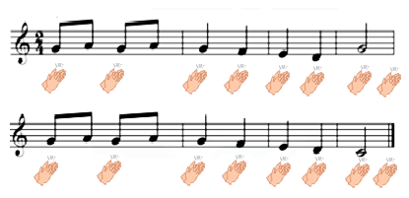  - GV hướng dẫn HS đọc nhạc kết hợp vỗ tay theo phách. Khuyến khích HS sử dụng nhạc cụ gõ đệm.  - GV nhận xét, tuyên dương và sửa sai cho HS (nếu có). | - HS quan sát  - HS đọc nhạc theo kí hiệu bàn tay bằng nhiều hình thức cá nhân/ nhóm/ tổ. Yêu cầu HS nhận xét bạn sau mỗi hoạt động.  - HS đọc theo nhạc đệm và vận động theo ý thích  - HS quan sát  - HS thực hiện với nhiều hình thức cá nhân/ nhóm/ tổ/. HS nhận xét bạn sau mỗi hoạt động.  - HS lắng nghe
*Đánh giá và tổng kết tiết học:  - GV khen ngợi, động viên HS cố gắng, tích cực học tập  - Khuyến khích HS về nhà hát lại bài hát cho người thân nghe | - HS lắng nghe  - HS lắng nghe

IV. ĐIỀU CHỈNH SAU BÀI DẠY:
……………………………………………………………………………………….……………………………………………………………………………………….
……………………………………………………………………………………….

Môn học:  Lớp dạy:  Thời gian:  Chủ đề 5:  Tiết 20: | Âm nhạc  Khối 3  Tuần 20 (Từ 30/01/2023 - 03/02/2023)  ĐÓN XUÂN VỀ  ÔN BÀI HÁT ĐÓN XUÂN VỀ  ĐỌC NHẠC BÀI SỐ 3

I. YÊU CẦU CẦN ĐẠT
1. Kiến thức- Kĩ năng
- HS biết hát kết hợp các hoạt động
- HS biết đọc bài đọc nhạc số 3
2. Năng lực – Phẩm chất
* Năng lực âm nhạc:
- HS biết hát kết hợp với gõ đệm và vận động cơ thể theo nhịp điệu bài hát Đón xuân về.
- HS biết đọc bài đọc nhạc theo kí hiệu bàn tay, vỗ tay theo phách và đọc kết hợp gõ đệm theo nhịp.
* Năng lực chung:
- Có kỹ năng làm việc nhóm, tổ, cá nhân.
- Biết phối hợp với bạn hoặc nhóm khi hát
* Phẩm chất:
- Cảm nhận và thể hiện được bài hát với tính chất vui tươi, rộn ràng
- Qua bài hát giáo dục học sinh yêu thiên nhiên, yêu ngày tết cổ truyền
II. ĐỒ DÙNG DẠY HỌC
1. Giáo viên:
- Sách giáo viên, đồ dùng, tranh ảnh…để tổ chức các hoạt động
- Nhạc cụ và các phương tiện nghe nhìn, các file học liệu điện tử
2. Học sinh:
- Sách giáo khoa
- Nhạc cụ gõ ( hoặc nhạc cụ gõ tự tạo)
III. CÁC HOẠT ĐỘNG DẠY HỌC CHỦ YẾU

Hoạt động của giáo viên | Hoạt động của học sinh
Hoạt động mở đầu(5’)
- Nhắc HS giữ trật tự khi học. Lớp trưởng báo cáo sĩ số lớp.  - Nói tên chủ đề đang học.  * Đọc lời ca và gõ nối tiếp  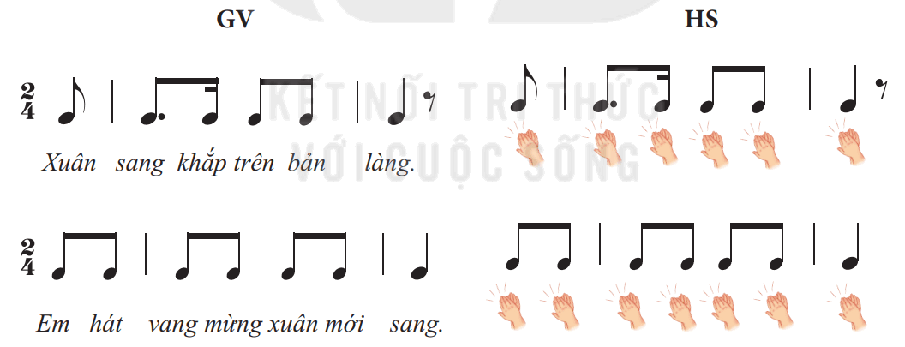  – GV đọc lời ca trên mẫu tiết tấu và cho HS vỗ tay hoặc gõ theo hình tiết tấu.  – GV hướng dẫn HS thực hiện: GV đọc lời trước, HS gõ sau.  – GV có thể chia thành nhóm: nhóm đọc lời và nhóm gõ nối tiếp. | - Trật tự, chuẩn bị sách vở, lớp trưởng báo cáo  - Chủ đề 5 Đón xuân về  - Thực hiện  - Thực hiện  - 2 nhóm thực hiện
Hoạt động luyện tập- thực hành: 10’
1. Ôn bài hát Đón xuân về  * Hát với nhạc đệm  – GV cho HS ôn bài hát với các hình thức:  + HS hát kết hợp vỗ tay theo phách.  + HS hát kết hợp gõ đệm theo nhịp.  – GV có thể chia 2 nhóm hát nối tiếp:  Nhóm 1: Xuân sang khắp trên bản làng.  Nhóm 2: Xuân vui múa ca nhịp nhàng.  Nhóm 1: Em hát vang mừng xuân mới sang.  Nhóm 2: Em hát vang mừng xuân mới sang…  – GV chia lớp thành 2 nhóm: nhóm 1 hát, nhóm 2 gõ đệm.  – Hát kết hợp vận động cơ thể: HS hát kết hợp vận động cơ thể theo nhịp điệu (GV có thể gợi ý các động tác phù hợp với tính chất và nội dung bài hát). | - Thực hiện  - 2 nhóm thực hiện.  - 2 nhóm thực hiện  - Thực hiện
Hoạt động hình thành kiến thức mới (10’)
2. Đọc nhạc Bài số 3  – GV đàn cao độ thứ tự các nốt chậm rãi, rõ ràng từ 2 đến 3 lần. HS lắng nghe đọc và thực hiện theo kí hiệu bàn tay.  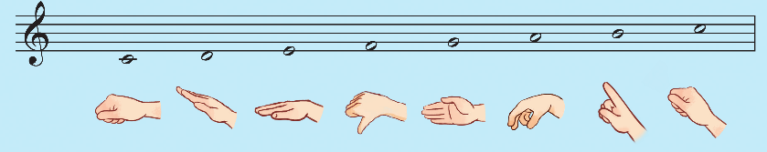  - GV cho quan sát và giới thiệu về bài đọc nhạc Bài số 3.  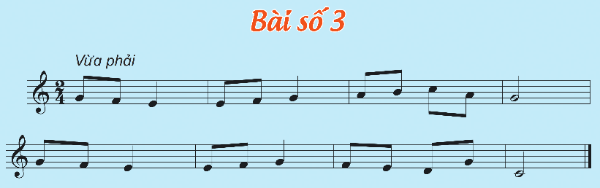  + Nhịp 2  4  + Chia làm 2 câu  - Hỏi HS hình nốt nhạc, trong bài, ký hiệu âm nhạc  - Đọc mẫu cả bài sau đó Yêu cầu HS nêu cảm nhận về bài đọc nhạc.  - Luyện cao độ: Đồ-rê-mi-pha-son-la  - Luyện tiết tấu bằng nhạc cụ Thanh phách  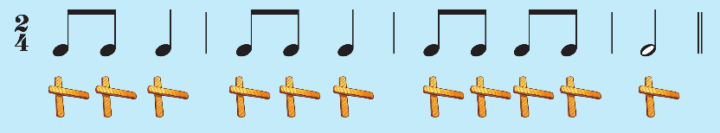  - Đọc tên nốt nhạc chưa có cao độ theo tiết tấu  - GV dạy đọc nhạc từng câu có cao độ và bắt nhịp cho HS đọc theo  + Câu 1:  + Câu 2:  - Cho HS đọc cả bài với nhiều hình thức khác nhau như cá nhân/ nhóm/ tổ/ cả lớp.  - GV mời HS nhận xét.  - GV nhận xét, tuyên dương | - Lắng nghe, theo dõi, thực hiện.  - Lắng nghe  - 1 HS trả lời hình nốt nhạc: Nốt đơn, đen, trắng  - HS trả lời theo cảm nhận.  - Lắng nghe, thực hiện  - Lắng nghe, thực hiện  - Lắng nghe, thực hiện  - HS lắng nghe, đọc theo  + HS học đọc nhạc câu 1.  + HS học đọc nhạc câu 2.  - HS thực hiện theo yêu cầu.  - HS nhận xét.  - HS lắng nghe, ghi nhớ.
Hoạt động thực hành luyện tập(10’)
- GV mở file nhạc đệm đọc mẫu và hướng dẫn HS đọc theo.  - GV yêu cầu HS thực hiện với nhiều hình thức khác nhau: Cá nhân/ nhóm/ tổ/ cả lớp. Đọc kết hợp vỗ tay hoặc gõ đệm theo phách. GV chú ý gõ nhấn vào phách mạnh. HS thực hiện theo.  - GV Cho HS kết hợp đọc nhạc theo nhịp điệu.  - HS đọc kết hợp vỗ tay theo phách.  - GV hướng dẫn HS chỗ bắt đầu và chỗ kết thúc để các em đọc khớp với nhạc đệm. Sửa sai và nhắc nhở HS lắng nghe để kết hợp nhịp nhàng với âm nhạc.  - GV đọc mẫu theo kí hiệu bàn tay từng câu và hướng dẫn HS đọc theo.  - GV cho HS đọc cả bài theo kí hiệu bàn tay bằng nhiều hình thức: cá nhân/ nhóm/ tổ/ cả lớp.  - GV yêu cầu HS nhận xét. | - HS đọc nhạc với nhạc đệm.  - HS thực hiện theo yêu cầu.  - HS đọc theo yêu cầu.  - HS đọc theo yêu cầu.  - HS lưu ý những chỗ khó.  - Lắng nghe, ghi nhớ, thực hiện  - Lớp thực hiện.  - Nhận xét chéo nhau.
*Đánh giá và tổng kết tiết học:  - GV khen ngợi, động viên HS cố gắng, tích cực học tập  - Khuyến khích HS về nhà hát lại bài hát cho người thân nghe | - HS lắng nghe  - HS lắng nghe

IV. ĐIỀU CHỈNH SAU BÀI DẠY:
……………………………………………………………………………………….……………………………………………………………………………………….
……………………………………………………………………………………….

Môn học:  Lớp dạy:  Thời gian:  Tiết 20: | Âm nhạc  Khối 4  Tuần 20 (Từ 30/01/2023 - 03/02/2023)  ÔN TẬP BÀI HÁT: CHÚC MỪNG  TẬP ĐỌC NHẠC: TĐN SỐ 5

I. YÊU CẦU CẦN ĐẠT
1. Kiến thức- Kĩ năng
- HS biết hát theo giai điệu và đúng lời ca
- Biết hát kết hợp vận động phụ họa.
- Biết đọc đúng giai điệu, ghép lời ca bài Tập đọc nhạc số 5
2. Năng lực - Phẩm chất
* Năng lực âm nhạc:
- Phát triển khả năng đọc nhạc đúng cao độ, đúng tiết tấu.
* Năng lực chung:
- Hs biểu diễn bài hát mạnh dạn, chủ động, tự tin, hào hứng tham gia tiết học.
* Phẩm chất:
- Giáo dục HS có tình cảm ấm áp của những người thân được gặp nhau trong ngày tết tưng bừng.
II. ĐỒ DÙNG DẠY HỌC
1. Giáo viên:
- Sách giáo viên, đồ dùng, tranh ảnh…để tổ chức các hoạt động
- Nhạc cụ và các phương tiện nghe nhìn, các file học liệu điện tử
2. Học sinh:
- Sách giáo khoa
- Nhạc cụ gõ ( hoặc nhạc cụ gõ tự tạo)
III. CÁC HOẠT ĐỘNG DẠY HỌC CHỦ YẾU

Hoạt động của giáo viên | Hoạt động của học sinh
KHỞI ĐỘNG: 5’  - GV đàn một đoạn giai điệu trong bài hát Chúc mừng. ? Đó là câu hát nào,hát lại câu đó.  - Gọi HS nhận xét;  - GV nhận xét, dẫn vào bài học | - HS hào hứng tham gia trò chơi  - HS nhận xét bạn sau trò chơi.  - HS lắng nghe
THỰC HÀNH – LUYỆN TẬP: 10’  2. Thực hành- luyện tập: 15'  Ôn tập bài hát: Chúc mừng.  - GV cho HS nghe lại bài hát Chúc mừng.  - GV lưu ý cho HS khi hát thể hiện sắc thái tình cảm bài hát: thiết tha, trìu mến.  - GV chỉ định HS trình bày theo hình thức đơn ca kết hợp gõ đệm.  - GV chỉ định HS trình bày theo hình thức song ca kết hợp gõ đệm.  - GV hướng dẫn HS trình bày bài hát bằng cách hát có lĩnh xướng, đồng ca kết hợp gõ đệm.  - Gv cho hs trình bày bài hát bằng cách hát đối đáp, đồng ca :  + N1: Hát câu 1, câu 3.  + N2: Hát câu 2, câu 4.  - GV hướng dẫn HS hát kết hợp vận động cơ thể theo 4 động tác:  + Động tác 1: Giậm chân  + Động tác 2: Vỗ đùi  + Động tác 3: Vỗ vai  + Động tác 4: Búng tay.  - Có thể gọi hs năng khiếulên bảng vừa hát vừa vận động cơ thể theo sự chuẩn bị của mình.  - GV gọi HS lên bảng biểu diễn bài hát.  * Gv hướng dẫn hs hát và kết hợp vận động phụ họa  - Gv hs biểu diễn  - Gọi HS nhận xét.  - GV tuyên dương, động viên, đánh giá HS. | - HS nghe, nhẩm lời ca, nhớ lại nội dung bài hát.  - HS lắng nghe, ghi nhớ  - HS xung phong.  - HS thực hiện.  - HS cả lớp đứng tại chỗ thực hiện.  - Học sinh trình bày bài hát đối đáp, đồng ca  - Học sinh lắng nghe và thực hiện  - Hs lên thực hiện.  - 3-4 HS lên bảng biểu diễn nhóm.  - Hs thực hiện theo hướng dẫn của gv  - 5 hs biểu diễn  - HS dưới lớp nghe, quan sát và nhận xét.  -HS lắng nghe
KHÁM PHÁ: 15’  Tập đọc nhạc số 5: Hoa bé ngoan.  - GV giới thiệu Bài TĐN Số 5 có tên Hoa bé ngoan, của tác giả Hoàng Văn Yến có tốc độ vừa phải, nhịp nhàng.  - Hỏi HS bài TĐN được viết ở nhịp nào? Có mấy nhịp?  ? Bài TĐN chia làm mấy câu, mỗi câu mấy ô nhịp?  - Hỏi bài TĐN số 5 có những tên nốt nhạc nào?  - GV cho HS luyện cao độ bài TĐN số  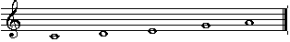  - Hỏi bài TĐN số 5 có những hình nốt nhạc nào ?  - GV cho HS luyện tập tiết tấu:  - GV đàn cho HS đọc nhạc từng câu  - GV đàn cho HS đọc nhạc toàn bài  - GV đàn cho HS ghép lời ca.  - GV đàn giai điệu, nửa lớp đọc nhạc, nửa lớp ghép lời ca, tất cả kết hợp gõ phách. GV bắt nhịp.  - GV đàn HS hát lời và gõ phách.  - GV sửa sai cho HS ( nếu có).  - Gọi HS nhận xét, GV nhận xét, tuyên dương HS. | - HS quan sát, lắng nghe.  - HS trả lời : Nhịp 2/4, gồm có 8 ô nhịp.  - HS trả lời: 2 câu, 4 ô nhịp.  - HS trả lời: Đô- Rê- Mi- Son- La.  - HS luyện tập cao độ theo thang âm 5 đi lên, đi xuống.  - HS trả lời: Nốt Đen, nốt trắng, nốt móc đơn.  - HS luyện tập tiết tấu.  - HS đọc nhạc từng câu.  - HS đọc nhạc toàn bài.  - HS ghép lời ca.  - HS thực hiện.  - 2 HS xung phong.  - HS nhận xét bạn
* Củng cố: 5’  - GV điều khiển các tổ đọc nhạc, ghép lời và gõ phách. GV đánh giá.  - GV cùng HS củng cố lại nội dung bài học. Giáo dục HS biết trao cho nhau những tình cảm chân thành, tha thiết.  *Đánh giá và tổng kết tiết học:  - GV khen ngợi, động viên HS cố gắng, tích cực học tập  - Khuyến khích HS về nhà hát lại bài hát cho người thân nghe | - Tổ, nhóm trình bày  - HS nghe, lĩnh hội.  - HS lắng nghe  - HS lắng nghe

IV. ĐIỀU CHỈNH SAU BÀI DẠY:
……………………………………………………………………………………….……………………………………………………………………………………….
……………………………………………………………………………………….

Môn học:  Lớp dạy:  Thời gian:  Chủ đề 5:  Tiết 20: | Âm nhạc  Khối 5  Tuần 20 (Từ 30/01/2023 - 03/02/2023)  EM YÊU KHÚC HÁT DÂN CA  ÔN TẬP BÀI HÁT HÁT MỪNG KẾT HỢP GÕ ĐỆM  TẬP ĐỌC NHẠC SỐ 6: CHÚ BỘ ĐỘI

I. YÊU CẦU CẦN ĐẠT
1. Kiến thức- Kĩ năng
- HS thuộc lời ca, thể hiện sắc thái rộn ràng, tươi vui bài Hát mừng.
- HS đọc đúng giai điệu và lời ca bài TĐN số 6, thể hiện tính chất vui tươi, hồn nhiên.
2. Năng lực - Phẩm chất
* Năng lực âm nhạc:
- HS trình bày bài hát bằng cách hát đối đáp, đồng ca kết hợp gõ đệm cho bài hát theo tiết tấu phù hợp và vận động phụ họa.
- Biết vận dụng sáng tạo để gõ đệm hoặc vận động cơ thể cho bài Tập đọc nhạc số 6 Chú bộ đội.
- Thể hiện âm nhạc, cảm thụ âm nhạc qua hát kết hợp vận động phụ họa bài Hát mừng.
- Thể hiện và cảm thụ giai điệu, tiết tấu, tính chất, sắc thái của bài TĐN, ứng dụng để đọc nhạc kết hợp gõ đệm cho bài TĐN số 6.
* Năng lực chung:
- Có kỹ năng làm việc nhóm, tổ, cá nhân.
- Có tinh thần học tập hợp tác. Biết phối hợp với bạn hoặc nhóm khi luyện tập và biểu diễn bài hát
* Phẩm chất:
- Bồi dưỡng đức tính chăm chỉ, trách nhiệm trong rèn luyện kĩ năng đọc nhạc...
II. ĐỒ DÙNG DẠY HỌC
1. Giáo viên:
- Sách giáo viên, đồ dùng, tranh ảnh…để tổ chức các hoạt động
- Nhạc cụ và các phương tiện nghe nhìn, các file học liệu điện tử
2. Học sinh:
- Sách giáo khoa
- Nhạc cụ gõ ( hoặc nhạc cụ gõ tự tạo)
III. CÁC HOẠT ĐỘNG DẠY HỌC CHỦ YẾU
Hoạt động của giáo viên | Hoạt động của học sinh
KHỞI ĐỘNG: 5’  * Trò chơi nhận biết giai điệu: Ai tai thính?  * Cách chơi: Chia lớp thành 2 đội (1 đội nam, 1 đội nữ)  - Cả hai đội cùng nghe GV đàn lần lượt 3 bài TĐN số 2, 3, 4 đã học và phải nhận ra đó là giai điệu của bài TĐN nào. Đội nào giơ tay nhanh giành quyền trả lời trước và viết câu trả lời lên bảng. Cuối cùng tổng hợp, đội nào nhiều câu trả lời đúng đội đó giành chiến thắng. | - HS lắng nghe GV phổ biến luật chơi  - HS chơi trò chơi theo sự điều khiển của GV
THỰC HÀNH, LUYỆN TẬP: 15’  a. Ôn tập bài hát: Hát mừng  - Cho HS nghe lại bài  - Yêu cầu HS hát bài Hát mừng bằng cách hát đối đáp, đồng ca kết hợp gõ đệm với 2 âm sắc.  b. Sáng tạo gõ tiết tấu:  - Cho HS quan sát và nhận xét âm hình tiết tấu sau:  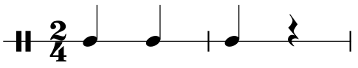  ? Em hãy nêu lại cách thực hiện trường độ trong âm hình tiết tấu trên?  - Hướng dẫn HS thực hiện âm hình tiết tấu trên theo các bước sau:  + Bước 1: Đọc tiết tấu  Đọc: đen đen đen  Gõ: 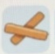  Đọc tiết tấu theo trường độ.  + Bước 2: Gõ tiết tấu với nhạc cụ thanh phách, tambuorine hoặc trống nhỏ…  Gõ tiết tấu, miệng đọc theo trường độ.  Gõ tiết tấu, đọc thầm trong đầu, không đọc thành tiếng.  - Các nhóm cá nhân luân phiên luyện tập  + Ứng dụng tiết tấu vào bài Hát mừng (thực hiện hát + gõ tiết tấu bằng nhạc cụ gõ...)  + Vận dụng hát kết hợp vận động cơ thể (vỗ tay, giậm chân, búng ngón tay...) theo một hoặc một số cách trong các cách sau:  Cách 1:    Cách 2:   Cách 3:  -Mời các nhóm chia sẻ trước lớp  - Nhận xét | - HS nghe  - HS thực hiện  - HS quan sát và nhận xét  Nốt đen bằng 1 phách, nốt trắng bằng 2 phách  - HS lắng nghe  - HS thực hiện  -Các nhóm luyện tập  - HS thảo luận nhóm  -HS chia sẻ  -HS lắng nghe ý kiến
KHÁM PHÁ: 15’  Tập đọc nhạc: TĐN số 6 – Chú bộ đội  1. Giới thiệu bài TĐN  - GV treo bài TĐN số 6 lên bảng  ? Bài TĐN số 6 viết ở nhịp mấy, gồm bao nhiêu ô nhịp.  ? bài được viết ở những hình nốt gì?  ? Trong nhịp 2/4 một móc đơn bằng bao nhiêu phách, một phách bằng mấy móc đơn?  - GV cho HS làm vào bảng phụ.  2. Tập nói tên nốt nhạc  - HS nói tên nốt ở khuông thứ nhất.  - GV chỉ từng nốt ở khuông 2  3. Luyện tập cao độ  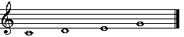  4. Luyện tập tiết tấu  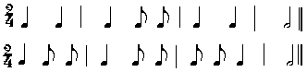  - GV gõ tiết tấu làm mẫu.  - Cho HS gõ lại tiết tấu  - GV làm mẫu cách đọc tiết tấu kết hợp gõ phách.  - Chỉ định HS 1- 2 HS đọc tiết tấu kết hợp gõ phách  5. Tập đọc từng câu  - GV đàn giai điệu cả bài.  ? Em hãy nêu tính chất bài TĐN?  - GV hướng dẫn HS tập đọc từng câu nhạc thể hiện cho đúng tính chất của bài.  - Đọc câu 1: GV đàn câu thứ nhất 3 lần, lần thứ nhất các em lắng nghe, lần 2 và 3 các em đọc nhẩm theo.  - GV bắt nhịp và đàn để HS đọc câu 1  - HS xung phong đọc  - Cả lớp đọc câu 1, GV lắng nghe  - Đọc câu thứ hai tương tự  6. Tập đọc cả bài  - GV đàn giai điệu cả bài, HS đọc nhạc hoà theo, vừa đọc vừa gõ tiết tấu. GV bắt nhịp.  - HS xung phong đọc.  - HS đọc cả bài, GV lắng nghe (không đàn)  *Củng cố:  - Hôm nay các em học bài gì?  - Nội dung bài TĐN truyền tải đến chúng ta thông điệp gì?  - Các nhóm trình bày cách gõ đệm | - HS quan sát  - HS xung phong TL:Bài TĐN viết ở nhịp 2/4, gồm có 8 ô nhịp.  Hình nốt đen, móc đơn, trắng.  - HS ghi bảng con và giơ theo hiệu lệnh của GV  - HS chỉ ra tên nốt nhạc  -HS luyện đọc cao độ  -HS lắng nghe  -HS luyện đọc kết hợp gõ tiết tấu  -HS lắng nghe  - HS thực hiện  -HS lắng nghe  -Vui tươi, trìu mến  - HS đọc  - Cả lớp đọc câu 1- câu 2  - HS thực hiện  - 1-2 HS thực hiện  - HS đọc nhạc  -HS thực hiện  -HS trả lời  -Chăm chỉ học tập, rèn luyện tu dưỡng đạo đức tốt con ngoan, trò giỏi.  - Tổ, nhóm trình bày
*Đánh giá và tổng kết tiết học:  - GV khen ngợi, động viên HS cố gắng, tích cực học tập  - Khuyến khích HS về nhà hát lại bài hát cho người thân nghe | - HS lắng nghe  - HS lắng nghe

IV. ĐIỀU CHỈNH SAU BÀI DẠY:
……………………………………………………………………………………….……………………………………………………………………………………….
……………………………………………………………………………………….

